**河南西峡桑坪镇磨沟村：**

**废弃矿山的“修复”乱象与民生之困**

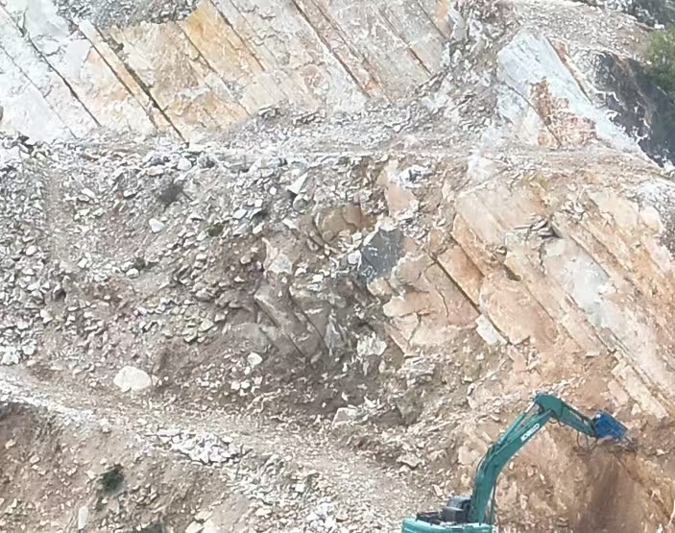 在河南西峡县桑坪镇磨沟村，本应是一幅宁静的乡村画面，然而，原东升石材公司的废弃矿山却打破了这份宁静，让这里陷入了生态破坏与民生危机的泥沼。

原东升石材公司的这片废弃矿山，如今打着矿山生态修复的旗号，却大行非法采挖之事。

这片土地就像是一位生病的母亲，本应接受细致温柔的治疗，却被粗暴地过度索取。

据群村民反映，这里的采坑底部标高低于国家自然资源部规定的修复前最低标高，这意味着在所谓的修复过程中，不是在改善，而是在进一步破坏。大型货车在这片土地上忙碌地穿梭，不停拉运矿石至堆放场，这根本不是修复应有的样子，而是赤裸裸的开采行为。

这总状况严重影响到了周围群众的生活。矿山作业面周围看不到任何除尘降尘设施，公路上粉尘飞扬。这就像一场无休止的沙尘暴，只不过源头是人祸而非天灾。 天保林在粉尘的侵袭下，生态环境受到了极大的威胁。天保林，本是大自然馈赠的绿色宝藏，起着涵养水源、保持水土等重要生态功能，如今却在粉尘的笼罩下失去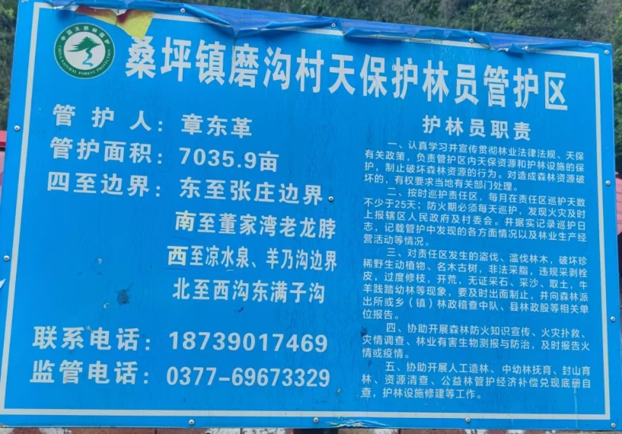了生机。

更严重的是，群众的饮水和生产生活也受到了严重的污染和安全隐患威胁。水，是生命之源，对于这里的群众来说，本应清澈甘甜的水源如今却被污染，这就像截断了群众生活的生命线。每一滴被污染的水，都承载着群众对健康生活的担忧；每一片被粉尘覆盖的土地，都诉说着群众对正常生产的渴望。

国家一直在强调矿山修复的重要性，其目的是为了让矿山重新融入自然生态系统，实现可持续发展。

有环保专家指出，合法的矿山修复工作应该是在遵循严格的环境保护标准下，运用科学的方法来修复破坏的生态环境，而不是以修复之名行开采之实。

桑坪镇磨沟村的废弃矿山现状显然与这些要求背道而驰。这不仅仅是对生态环境的破坏，更是对周围群众权益的漠视。当地相关部门应该积极行动起来，不能任由这种打着修复旗号的非法采挖行为继续下去。

当地的群众就像无助的孩子，他们的声音在这片被破坏的土地上回荡，期待着有关部门能够听到他们的诉求。有关部门必须尽快介入，制止这种非法行为，建立起有效的监管机制，让这片矿山真正走上生态修复的正轨，还群众一个干净的生活环境，让天保林重新焕发生机，让这片土地再次充满希望。

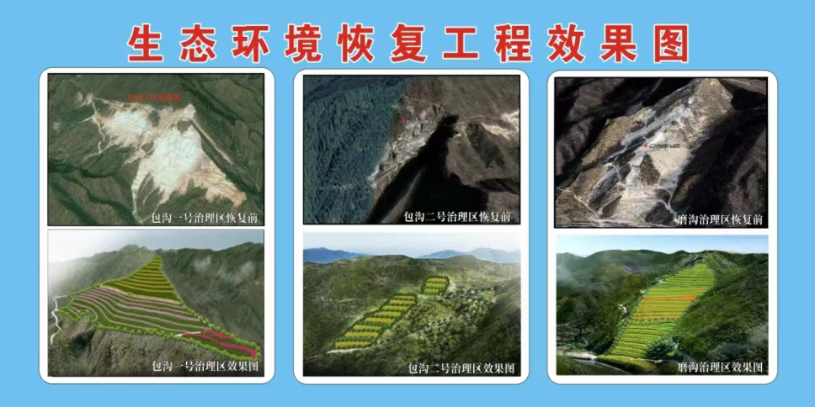 西峡县桑坪废弃露天矿山生态环境恢复工程按要落到实处。

资料显示：项目概况 项目实施主体是西峡县信达自然资源开发有限公司， 由西 峡县人民政府授权作为项目法人和招标人。

通过本项目的实施，对破坏的生态环境进行修复，基本消除 了项目区的地质灾害隐患，美化和恢复了项目区的生态环境， 有效防止水土流失，提高植被覆盖率，提高水源涵养能力，改 善野生动物栖息地生态环境，保护区域生物多样性。项目实施 后，复垦林地 24.0085hm²（新增林14.1274hm2 ），复垦成人工牧地12.0321hm²。